Spørsmål
Norsk fotball:
1. | For hvilke to norske klubber spilte Arne Larsen Økland?
2. | Hvilken posisjon på banen hadde Tor-Røste Fossen som aktiv?
3. | Ivar Morten Nordmark er trener for hvilken kjent nord-norsk klubb?
4. | Når ble Norway Cup arrangert første gang?
5. | Hvem ble cupmester i 1977?
6. | Hva er Erik Juel Eid Karlsen kjent for
7. | For hvilken klubb spilte TV2s Fritjof Wilborn i perioden 1983-1985?
Engelsk fotball
1. | Tross mye skader rakk Jesper Blomquist bl.a. å spille for tre engelske klubber. Hvilke?
2. | Hvilken klubb skal i 2010/11 spille med Standard Chattered bank på brystet?
3. | Hvilken var den første F.A cupfinalen siden 1912 som endte 0-0, og hvem spilte?
4. | Hvilke klubber er involvert i ”The west lancashire derby” (Også kalt M55-derby)
5. | Med hvilke Lindisfarne-hit fikk Paul Gascoigne et slags musikalsk gjennombrudd i 1990?
6. | Hvorfor er Hugh Curran et viktig navn for norske elskere av engelsk fotball?
7. | I sine to første år som klubb spilte Liverpool i en noe uvanlig fargekombinasjon. Hvilken?
VM
1. | Jamacia står med en deltagelse i fotball-VM og kapret da også en seier. Når og mot hvem?
2. | Hvilke lag er i Brasil gruppe i årets VM-sluttspill? (gr.G)
3. | Mot hvilket alnd scoret Michael Owen sitt første VM-mål?
4. | På hvilket stadium ble VM-semifinalen mellom Tyskland og Sovjet i 1966 spilt?
5. | Hvilke fire keepere var med i Englands opprinnelige VM-tropp 1990?
6. | Hvem vant bronsefinalen 1978?
7. | Elkjær scoret fire, men hvem scoret de to siste da Danmark slo Uruguay 6-1 I 1986?
Ukens Nøtt:
En av de meste dramtiske kampene som har vært spilt i VM var i 1982 da Frankrike og
Vest Tyskland møttes i semfinalen. Hva var resultatet etter full tid, hvordan gikk det i
ekstraomgangene og hvem vant til slutt?

Bildet: To legender koser seg ved bassengkanten. Hva heter disse to?
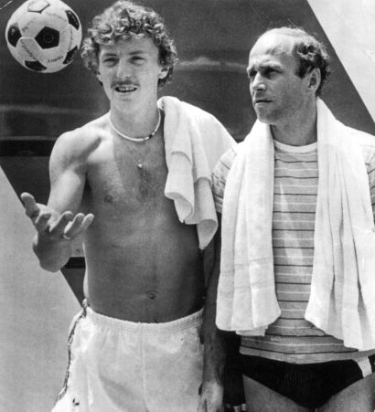

Svar:
Norsk fotball
1. |  | Vard Haugesund og Bryne
2. |  | Keeper
3. |  | Mjølner
4. |  | 1972
5. |  | Lillestrøm
6. |  | Han scoret tidenes raskste hat-trick i vår øverste divisjon. (for LSK Mot MIF 1977, 2.30.m)
7. |  | Strømsgodset
Engelsk:
1. |  | Manchester United, Everton og Charlton
2. |  | Liverpool
3. |  | 2004/2005, Arsenal – Manchester United (Arsenal vant på straffer)
4. |  | Blackpool og Preston
5. |  | Fog on the Tyne
6. |  | Han scoret seiermålet i den aller første tippekampen fra England (1969: Wolves –s.land 1-0)
7. |  | Blått og hvitt
VM
1. |  | Mot Japan i 1998 (2-1)
2. |  | Nord Korea, Elfenbenskysten og Portugal
3. |  | Romania 1998
4. |  | Goodison Park, Liverpool
5. |  | Chris Woods, Peter Shilton og David Seaman (David Seaman ble grunnet skade, senere ertsattet med Dave Beasant)
6. |  | Brasil (2-1 over Italia)
7. |  | Jesper Olsen og Søren Lerby

Bildet: Zbigniew Boniek og Gzegorz Lato, Polen
Ukens nøtt
 | 1-1 etter full tid, 3-3 etter ekstraomganger, 5-4 til V.tyskland etter straffer

